淡江時報 第 1124 期
美國務院華語獎學金 10高中生親來臺學習收穫豐
學習新視界
【記者蔡銪晟淡水校園報導】美國國務院獎學金班補助高中生學習華語，去年9月至今年5月10位高中生修習華語課程，最後這3個月排除萬難親來臺灣，讓他們收穫滿滿。推廣教育處華語中心於5月7日在商館B302A舉行結業典禮，正逢母親節，同學們紛紛上臺為這3個月的home媽們獻上康乃馨，表達感恩之情。文凱說：「我很愛臺灣，因為大家都很熱情，之後一定會想念這裡的一切。」

他們因愛好中華文化而來臺，結業典禮中以華語發表學習成果，以比較美國與臺灣的文化特色有何不同來介紹，有趣的故事引發連連笑聲，與臺下的home爸home媽無國界可愛互動。現場播放與寄宿家庭相處影片，共同回顧美好時刻，另到各地親身體驗人文風情，包括上過文化課：陶藝、篆刻、原住民文化傳統服飾體驗，到竹圍高中、清水高中交流上課，處處溫馨有趣。

華語中心也安排有趣戶外教學—淡水紅毛城古蹟遊、品嚐夜市美食、北投泡溫泉，更能貼近體驗在地生活。他們說，在美國因地形遼闊幾乎都以汽車代步；在臺灣則是交通運輸工具方便，在美國的教育公立是成績稍差的學校；私校卻是頂尖高中生或政商名流子女擠破頭申請，且之後申請大學須包含SCT考試成績、論文、工作經驗國情不同學習成果也不同，來臺學習很有幫助。
2021/05/16

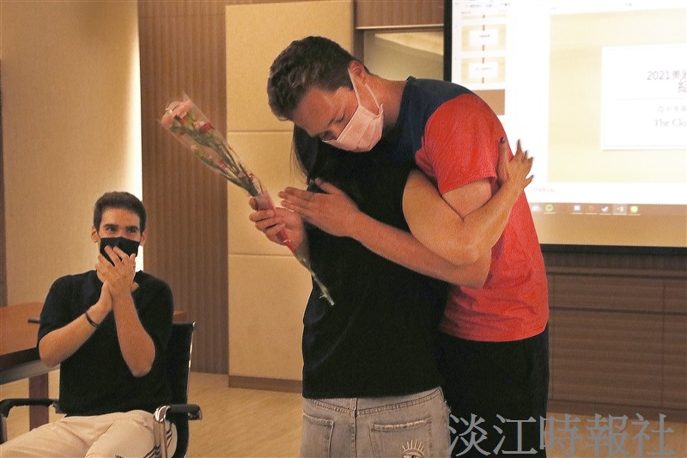
來自美國的高中生給予寄宿家庭的home媽一束康乃馨和一個擁抱，祝媽媽母親節快樂。（攝影／鄧晴）

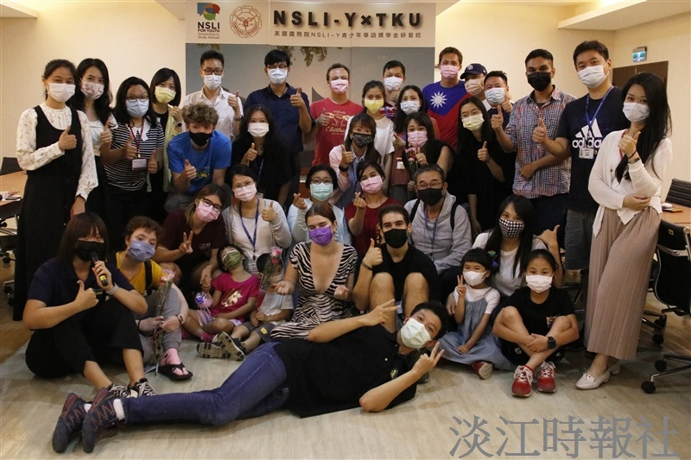
美國國務院高中生獎學金華語班結業典禮合照留念。（攝影／鄧晴）

